GONIOMETRIA $ARCHI ASSOCIATI$
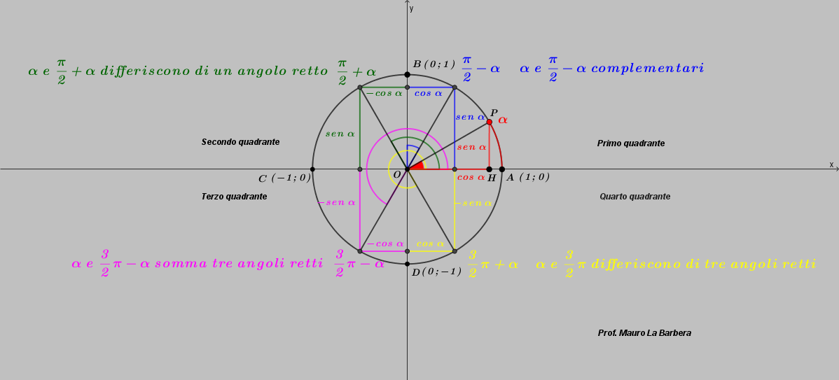
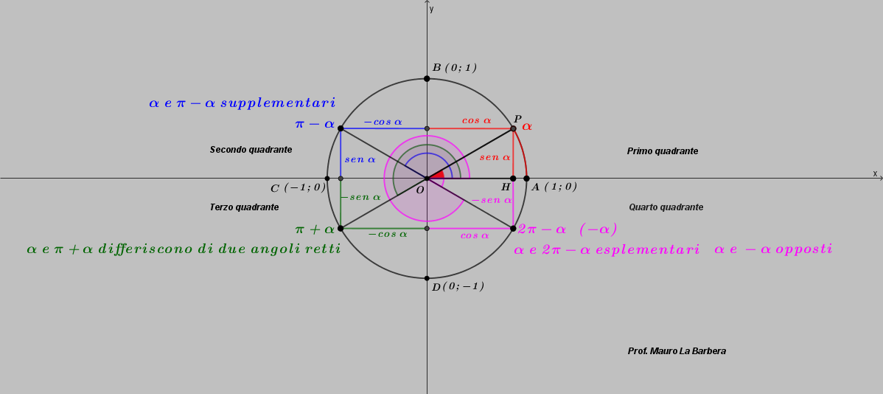
ANGOLI |  | RELAZIONI
$$α e \frac{π}{2}-α$$ | Complementari | $$sen \left(\frac{π}{2}-α\right)=cos α$$ | $$cos \left(\frac{π}{2}-α\right)=sen α$$
$$α e \frac{π}{2}+α$$ | Differiscono di un angolo retto | $$sen \left(\frac{π}{2}+α\right)=cos α$$ | $$cos \left(\frac{π}{2}+α\right)=-sen α$$
$$α e π-α$$ | Supplementari | $$sen \left(π-α\right)=sen α$$ | $$cos \left(π-α\right)=-cos α$$
$$α e π+α$$ | Differiscono di due angoli retti | $$sen \left(π+α\right)=-sen α$$ | $$cos \left(π+α\right)=-cos α$$
$$α e \frac{3}{2}π-α$$ | La somma è tre angoli retti | $$sen \left(\frac{3}{2}π-α\right)=-cos α$$ | $$cos \left(\frac{3}{2}π-α\right)=-sen α$$
$$α e \frac{3}{2}π+α$$ | Differiscono di tre angoli retti | $$sen \left(\frac{3}{2}π+α\right)=-cos α$$ | $$cos \left(\frac{3}{2}π+α\right)=sen α$$
$$α e 2π-α$$ | Esplementari | $$sen \left(2π-α\right)=-sen α$$ | $$cos \left(2π-α\right)=cos α$$
$$α e -α$$ | Opposti | $$sen \left(-α\right)=-sen α$$ | $$cos \left(-α\right)=cos α$$

